2.1设计约束

2.1.1软硬件运行环境约束

本系统程序基于JSP开发，使用Sqlserver数据库。开发平台: Win10。

总之本系统对运行软件的要求不高，主要支持Chrome浏览器。

系统所需要的硬件配置: 运行在64位或32位操作系统。

软件:操作系统: Win10

支持环境: Microsoft IIS。

浏览器: Chrome等.。

数据库: SQL Server。

编程语言:java，Javascript，html。

设计工具: Microsoft Visual studio 2017。

2.1.2用户界面约束

1、用户的部分个人信息展现在页面上。

2、网站主要功能直观体现在主界面上，并且界面简单大方美观

3、可以通过各类图片等超链接查看感兴趣的物品。

4、可以通过搜索框直接查找物品信息。

2.2系统体系结构

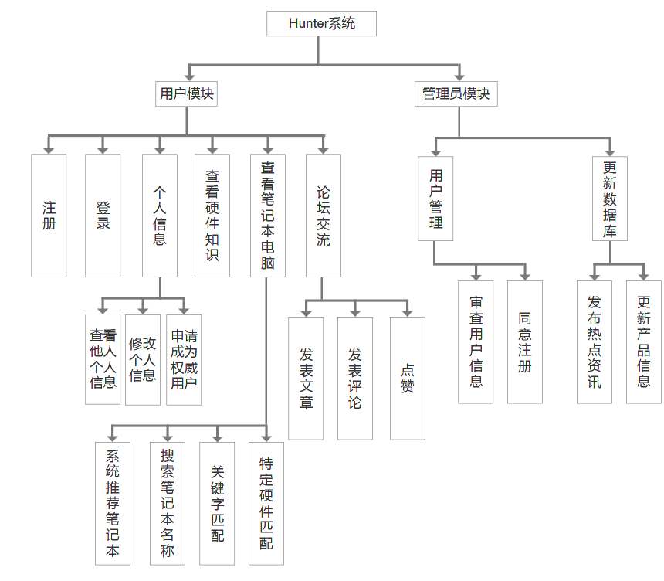

2.3系统功能结构

2.3.1主功能清单

|  |  |  |
| --- | --- | --- |
| 功能编号 | 功能名称 | 功能简述 |
| F1 | 用户模块 | 用户管理自己的各类信息。 |
| F2 | 管理员模块 | 管理用户上传信息以及数据库管理。 |

2.3.2子功能清单

|  |  |  |  |
| --- | --- | --- | --- |
| 功能编号 | 子功能编号 | 子功能名称 | 子功能简述 |
| F1 | **F1-1** | 注册 | 用户通过邮箱、手机号注册成为正式用户 |
| **F1-2** | 登录 | 使用现有账号登录网站 |
| **F1-3** | 个人信息 | 1. 查看他人个人信息：浏览他人主页，查看用户信息。 2. 修改个人信息：修改用户密码等个人信息，向后端提交请求。 3. 申请成为权威用户：提交申请表，申请成为权威用户。 |
| **F1-4** | 查看硬件信息 | 根据硬件种类查看各类硬件的具体信息。 |
| **F1-5** | 查看笔记本电脑 | 1. 系统推荐笔记本：根据用户历史搜索记录推荐相关类型笔记本。 2. 搜索笔记本名称：通过名称定向查找笔记本信息。 3. 关键字匹配：根据关键字搜索相关硬件或笔记本整机信息。 4. 特定硬件匹配：根据特定硬件种类或名称查找相应硬件信息。 |
| **F1-6** | 论坛交流 | 1. 发表文章：用户可以以动态的方式发表电脑相关的文章进行分享。 2. 发表评论：用户可以在他人动态下方发表自己的评论。 3. 点赞：用户可以给他人动态点赞。 |
| F2 | **F2-1** | 用户管理 | 1. 同意注册：处理用户上传的注册信息，判断是否予以通过。 2. 审查用户信息：审查用户的当前信息，以及审批用户请求更改的个人信息。 |
| **F2-2** | 更新数据库 | 1. 更新产品信息：实时更新各硬件与整机的市场价与参数等信息。 2. 发布热点资讯：由后台整理近期的电脑方向热点的话题资讯并推送到网站首页。 |